48.20-48.25. Незаряженный конденсатор ёмкостью С = 12,5 мкФ и резистор сопротивлением R = 800 Ом в некоторый момент времени подключают к источнику, ЭДС которого ε = 60 В (рис. 2.70). Определите величину, указанную в таблице 2.9 для соответствующего номера задачи. Внутренним сопротивлением источника пренебречь.
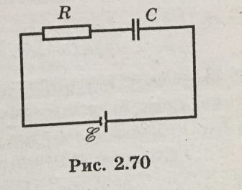
48.20 | Силу тока через 0,01 с.

